**Designmanual**

**Indeholder**

1.0 Design af logo  
2.0 Brug af logo  
3.0 Farveskema  
4.0 Typografi  
5.0 Kontakt

**Introduktion**

Logoets letterform og logotype er designet og costume made af Louise Melsted.

®Design by Melsted forbeholder sig alle rettigheder!

**1.0 Design af Logo**

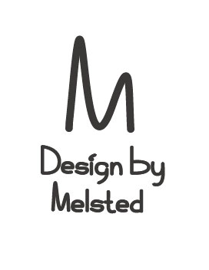

Primært logo design  
Farver: #717070 + #FFFFFF

**2.0 Brug af Logo**

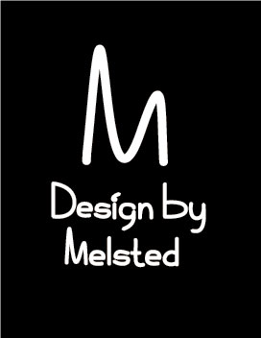

Sekundært logo  
#FFFFFF + #000000

 

Letterformen kan benyttes alene eller tilføjes sit slogan. Det er tilladt at sammenholdte letterformen med andre logotyper.

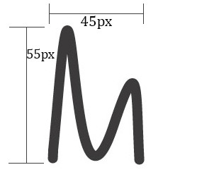

Logoets letterform må til enhver tid være angivet 45px i bredden og 55px i højden.

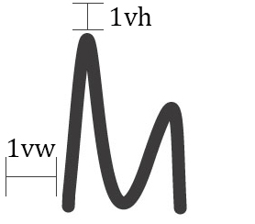

Ligeledes må logoets letterform altid være enten venstreplaceret 1vw fra venstre side og 1vh fra toppen eller centreret præcist på midten, 1vh fra toppen.

**3.0 Farveskema**

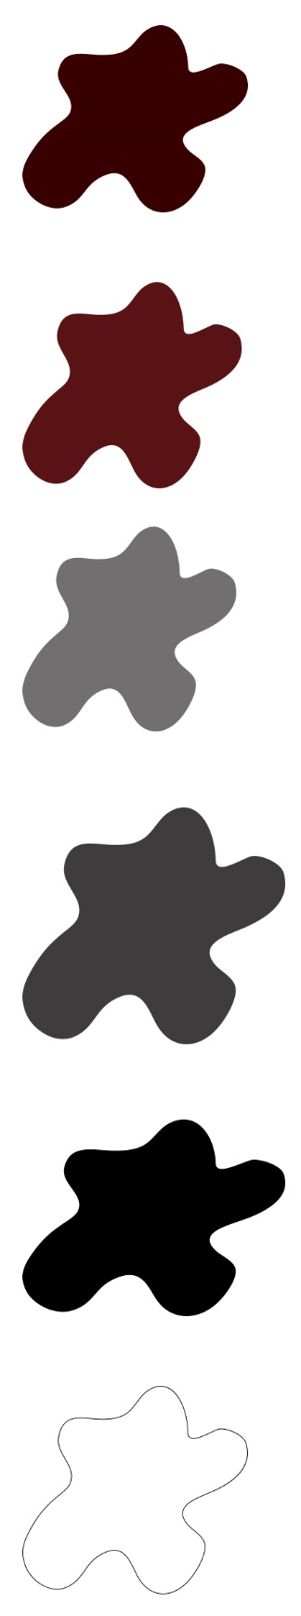

Content containers

Reserve på tekst.

Overskriver, menulinjer og tekst

Rammer, linjer og andre detaljer

Hover-effekt

Primær baggrund

Hex: #FFFFFF   
rbg(255, 255, 255)   
Cmyk(0/0/0/0)  
Pantone: ingen

Hex: #000000   
rbg(0, 0, 0)   
Cmyk(0/0/0/0)  
Pantone: ingen

Hex: #501B1D   
rbg(80, 27, 29)   
Cmyk(0/66/64/69)  
Pantone: ingen

Hex: #717070   
rbg(113, 112, 112)   
Cmyk(0/1/1/56)  
Pantone: ingen

Hex: #414040   
rbg(65, 65, 64)   
Cmyk(0/2/2/75)  
Pantone: ingen

Hex: #330000   
rbg(51, 0, 0)   
Cmyk(0/100/100/80)  
Pantone: ingen

**4.0 Typografi**

A B C D E F G H I J K L M N   
O P Q R S T U V W X Y Z   
123456789 ,.-*^=!”#¤%&/()?

Lato, regular

**A B C D E F G H I J K L M N   
O P Q R S T U V W X Y Z   
123456789 ,.-*^=!”#¤%&/()?**

Lato, bold

A B C D E F G H I J K L M N   
O P Q R S T U V W X Y Z   
123456789 ,.-*^=!”#¤%&/()?

Raleway, regular

**A B C D E F G H I J K L M N   
O P Q R S T U V W X Y Z   
123456789 ,.-*^=!”#¤%&/()?**

Raleway, bold

*A B C D E F G H I J K L M N   
O P Q R S T U V W X Y Z   
123456789 ,.-*^=!”#¤%&/()?*

Raleway, italic

**5.0 Kontakt**

Louise Melsted Copenhagen, Denmark

[Cph-lm258@cphbusiness.dk](mailto:Cph-lm258@cphbusiness.dk)

[louise@designbymelsted.dk](mailto:louise@designbymelsted.dk)

[www.designbymelsted.dk](http://www.designbymelsted.dk)